FUNDAÇÃO EDUCACIONAL CLAUDINO FRANCIO
CENTRO DE EDUCAÇÃO BÁSICA SÃO JOSÉ

Roteiro de estudos – Educação Infantil
Semana de 06 a 10 de julho.

TURMAS: Infantil 3 A, B e C
Professoras: Flávia, Talita, Liliane, Fabiano, Abielly, Mara e Natália.
Atividades
Orientação de estudos
Atividades | Com vocês crianças a revisão dos roteiros de atividades, por que relembrar sempre traz novas descobertas.  Conto com vocês!  Uma linda semana, abraços cheios de saudades!  Atividades da apostila extra que estão em anexo. Abrir as atividades para conferir e realizar na apostila.  Anexo:  ATIVIDADE COM A LETRA J  MATERIAIS: CÓPIA DO JACARÉ, LAPIS DE COR,TESOURA, COLA E PALITO DE CHURRASCO.  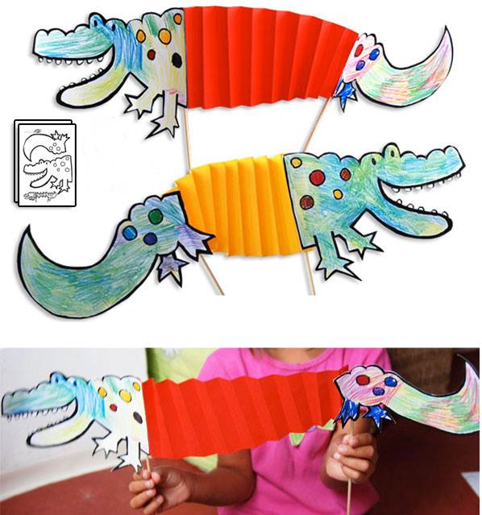  Desenho para imprimir:  (Clique duas vezes em cima da imagem abaixo para abrir a atividade)  Vídeos:  https://www.youtube.com/watch?v=VMAKvBzVtBQ  https://www.youtube.com/watch?v=zollGFI274Y  https://www.youtube.com/watch?v=Uis1yIjcDsA
Disciplinas extras | Artes:  Apostila de Artes Ficha 5 - Vamos ouvir a lenda da Vitória Régia e desenhar o que entendemos da história.  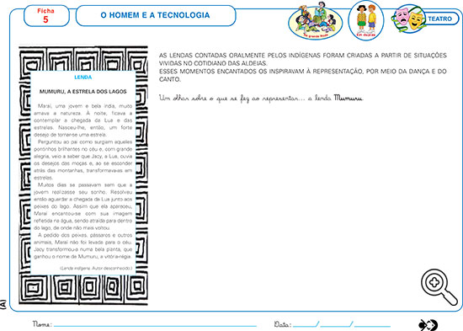  Educação Física:  ATIVIDADE: Jogo da Velha: Com os materiais abaixo, iremos construir um jogo da Velha.  MATERIAL: Palitos de picolé, tampinhas da garrafa, cola, canetinha.  ATIVIDADE: Pirâmide de copos. Iremos construir pirâmides com os copos. Quem consegue fazer a mais alta?  MATERIAL: Copos descartáveis  Abraços Professor Fabiano  (66) 996147177  Inglês: Na atividade desta semana, continuaremos falando sobre esportes, em especial soccer (futebol), running (corrida) e swimming (natação), falaremos sobre as características de cada SPORT, qual deles cada aluno tem mais afinidade. A atividade será na apostila - FICHA 12, depois de conversamos sobre cada os esportes, falaremos sobre os Uniformes que os times usam, sobre o time de soccer que eles torcem. A atividade convida o aluno a criar a camiseta de uniforme do seu próprio time, soltando a imaginação e criatividade.  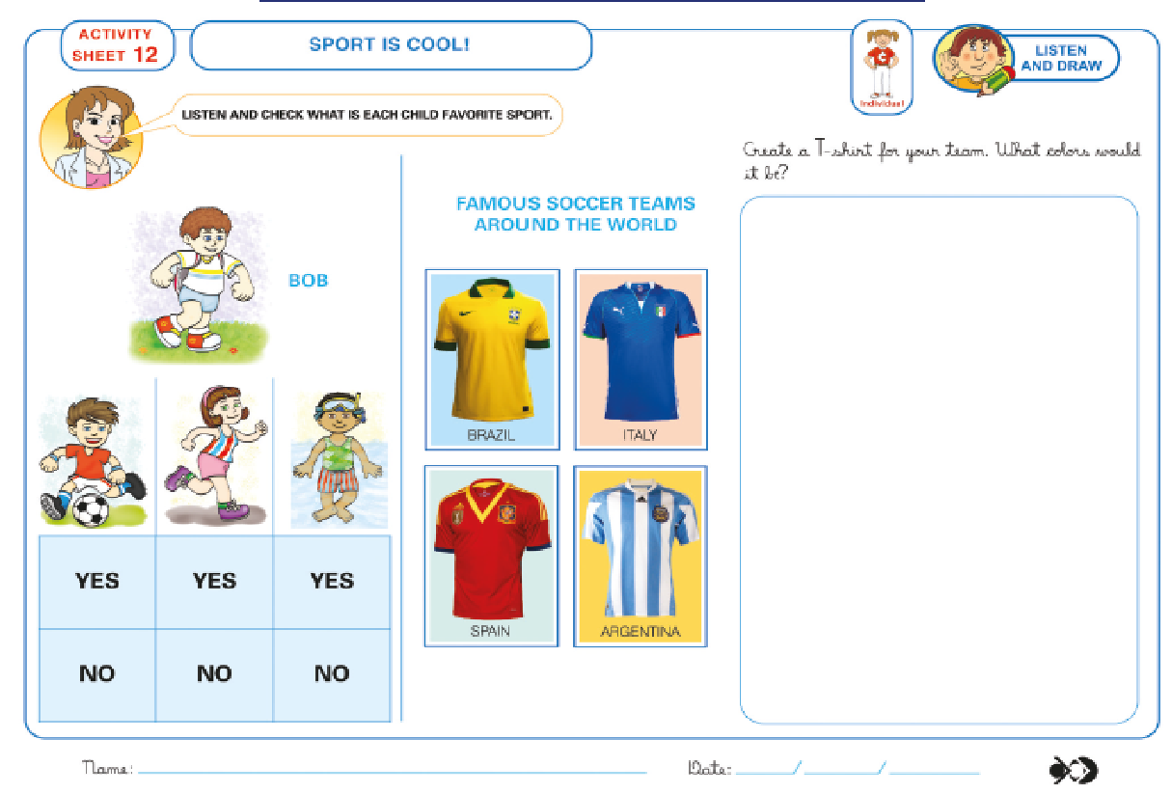  Teacher By  (66) 996143361  Música:  Vamos ouvir os sons de alguns instrumentos musicais e registrar na FICHA 3 da apostila  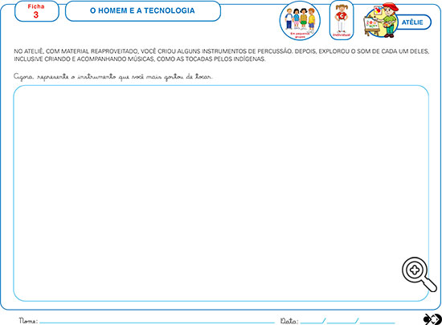  Beijos da Profe Natália  (66) 999891923

